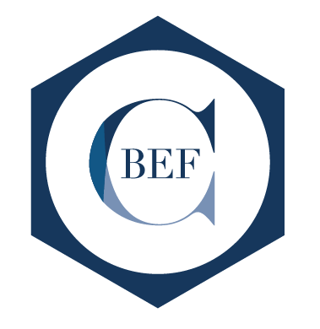
Le Cercle des Banques Etrangères en France
est heureux de vous convier à un petit-déjeuner-débat :

Avec
Nicolas Darbo
Partner Accuracy

Nicolas Darbo a démarré sa carrière à l’ALM de la Compagnie Bancaire, filiale de Paribas. Il a ensuite rejoint l’organe central et la Direction Financière des Caisses d’Epargne, puis le Crédit Foncier dont il fut Directeur Général Adjoint en charge de la Finance et de la Stratégie.
Il crée en 2012 la pratique Banque et Assurance d’Accuracy, cabinet de finance et de stratégie.
Il intervient régulièrement sur LinkedIn pour analyser les résultats des banques et il est reconnu comme l’un des meilleurs experts du secteur bancaire et financier.

Quelles perspectives pour les banques en 2026 ?
Environnement réglementaire et monétaire
Mouvements stratégiques
IA
Cybersécurité
Risques
….

11 mars 2026 à 8.30 heures

au Cercle de l'Union Interalliée - 33, rue du Faubourg Saint-Honoré - 75008 Paris.

----------------------------------------------------------------------------------------------------------------------------------------------------------------------------------------------

Bulletin Réponse

Nom & Prénom : ………………..……………………………………………………………………………………………………….

Fonction & Etablissement : ……………………………………………………………………………………………………………

Adresse : ……………………………………………………………………………………………………………………………………
Tel : …………………………………….. Email : ……………………………………………………………………………………

Assistera Sera accompagné(e) de :

Réponse à renvoyer par email à contact@cbef.fr

Frais de participation : GRATUIT pour les membres, (cotisation 2022 à jour) ; 70 Euros pour les non-membres

à régler par virement au CBEF, BRED Paris, IBAN : FR76 1010 7001 3800 4200 3636 579– Swift: BREDFRPPXXX

